课时7.4 第七章 力复习总结（解析版）
【学习目标】

1.认识：力的相互作用、施力物体和受力物体；力的作用效果；影响重力大小的因素；

2.知道：什么是弹力及弹力产生的原因；重力是由于地球吸引而产生的；
3.了解：弹性与塑性的概念；弹性形变概念；弹簧测力计的工作原理；重心的概念及应用；
4.会：利用光的反射定律解释常见的光现象；进行光的反射定律实验验证；通过实验验证平面镜成像；利用平面镜成像规律解释现象；利用光的折射解释生活中的常见现象；
5.理解：力的概念；力的三要素，会画力的示意图；重力的概念；
6.能：正确使用弹簧测力计。
【知识导图】
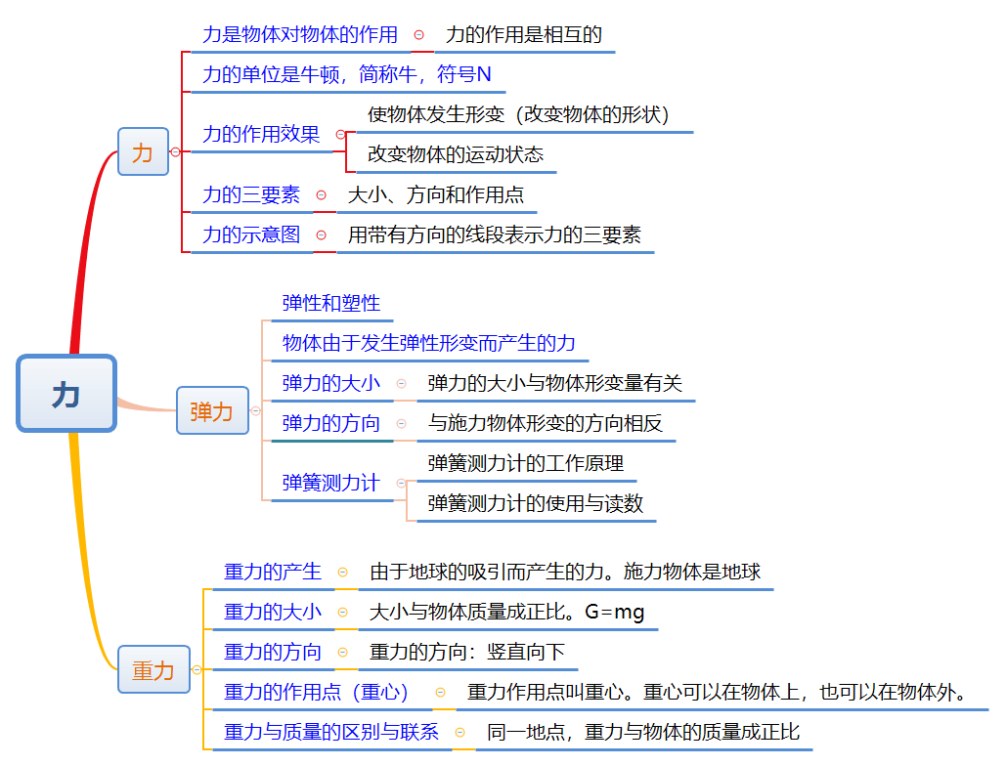
【专题复习】
专题一：对力的理解
※专题概述
（1）力是物体对物体的作用，力不能离开物体而单独存在；
（2）力的作用是相互的，一个物体对另一个物体施加力的作用的同时，一定会受到另一个物体对它施加的力；
（3）力的作用效果是改变物体的运动状态或改变物体的形状。当物体的形状或运动状态发生改变时，它一定受到了力的作用。
典例一用绳子系着水桶，手抓着绳子，从井中向上提水，此时手受到了向下的拉力，这个力的施力物体是（ ）。
A. 地球 B. 绳子 C. 水桶 D. 水
【答案】B。
【解析】通过绳子提起水桶，与手接触的是绳子。手对绳子有一个向上的拉力，由于物体间力的作用是相互的，同时绳子也会对手有一个向下的拉力。所以手受到一个向下的拉力的作用，这个力的施力物体是绳子。
故选：B。
典例二如图，分别用大小相等的力拉和压同一弹簧。该实验表明，弹簧受力产生的效果（ ）。
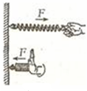
A. 与力的大小有关 B. 与力的方向有关
C. 与力的作用点有关 D. 与受力面积有关
【答案】B。
【解析】由图可知，用力向右拉弹簧时，弹簧变长；用力向左压弹簧时，弹簧变短；由此可见，在力的大小与作用点相同时，力的方向不同，力的作用效果不同。
故选：B。
典例三关于力，下列说法正确的是（ ）。
A．甲用力把乙推到，说明只是甲对乙有力的作用，乙对甲没有力的作用；
B．只有生命或是有动力的物体才会施力，无生命或无动力的物体只会受到力，不会施力；
C．用力推茶杯的下部，茶杯会沿地桌面滑动，而推茶杯的上部，则茶杯可能会翻倒，这说明力的作用效果与力的方向有关；
D．地球上一个重500N的物体M，M对地球的作用力是500N
【答案】D。
【解析】A．力的作用是相互的，甲用力把乙推到，甲对乙有力的作用，乙对甲也有力的作用，故A错误；
B．无论有无生命或有无动力，物体是施力物体的同时也是受力物体，故B错误；
C．用水平力推动茶杯底部，茶杯会沿地桌面滑动，推茶杯的上部，杯子会翻倒，这说明力的作用效果与力的作用点有关，故C错误；
D．地球上一个重500N的物体M，M对地球的作用力和M受到的重力是相互作用力，两个力的大小相等，所以M受到的重力是500N，故D正确。
故选D。
典例四排球运动员扣球时，感到手部疼痛，说明力的作用是___________，同时排球会变瘪，运动速度的大小和方向也会改变。这说明力不仅可以使物体发生形变，还可以改变物体的___________。
【答案】相互的；运动状态。
【解析】[1]排球运动员扣球时，手拍球的同时，球也同时反作用于手，说明力的作用是相互的。
[2]给排球一个力，排球运动速度的大小和方向均发生变化，说明力可以改变物体的运动状态。
专题二：力的示意图
※专题概述
1.力是普遍存在的，但又是抽象的，影响力的作用效果的主要因素是力的大小、方向和作用点，它们叫力的三要素。
2.力的示意图：（1）线段的起点或终点表示力的作用点；（2）箭头的方向表示力的方向；（3）在箭头的旁边标注力的符号（大小）；（4）在同一图中，力越大、线段越长。
3.画力的示意图的步骤：一、定物：确定受力物体；二、定点：在受力物体上画出力的作用点；三、定向：确定力的方向；四、画线：沿力的方向画一条线段；五、标记：在线段的末端标箭头，在箭头旁标力的符号（大小）。
典例一 画出图中斜面上静止的茶杯受到的重力示意图。
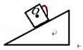
【解析】重力的方向是竖直向下的，从茶杯的重心O点沿竖直向下的方向画一条带箭头的线段表示重力，标出重力符号G，如图所示：
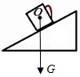
典例二 请在图中画出苹果所受重力的示意图。

【解析】苹果所受的重力竖直向下，从重力的作用点﹣﹣苹果的重心竖直向下画有向线段，即可画出苹果所受重力的示意图，如图所示：
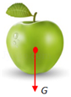
典例三 图中物块正水平向左滑动并压缩弹簧在O点画出物块水平方向受力示意图。
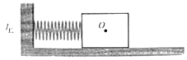
【解析】物块正水平向左滑动并压缩弹簧，分析可知在O点时物块水平方向上受到弹簧对它向右的弹力、地面对它水平向右的摩擦力，过物块重心，沿水平向右的方向做出这两个力。
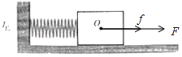
典例四 如图所示，用弹簧测力计测量钩码的重力，请作出钩码对测力计挂钩拉力F的示意图。
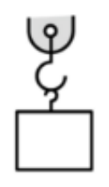
【解析】用弹簧测力计测量钩码的重力，钩码受到弹簧测力计竖直向上的拉力，由于力的作用是相互的，钩码对测力计挂钩拉力F竖直向下，作用点在测力计挂钩上，如图：
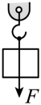
专题三：重力
※专题概述
大小 | 地球附近的一切物体都受到重力作用，重力是由地球的吸引而产生的。重力的施力物体是地球，重力的大小G=mg，g=9.8N/kg
方向 | 重力的方向总是竖直向下的。利用这一原理制成了铅垂线，可用来检验铅笔是否竖直、墙画是否挂正等

作用点 | 物体所受重力的等效作用点叫做重心。重心的位置与物体的形状、质量分布有关。形状规则、质量分布均匀的物体的重心在它的几何中心处；质量分布均匀的空心球、圆环的重心在它们的几何中心处，不在这些问题上
典例一 如图所示为运动员踢足球时的情景，当足球在空中飞行时，关于足球所受重力的说法 正确的是（ ）。
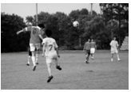
A．大小、方向都不变 B．大小、方向都在改变
C．大小改变、方向不变 D．大小不变、方向改变
【答案】A。
【解析】当足球在空中飞行时，质量不变，由公式G＝mg知，受到的重力不变；
重力的方向始终是竖直向下的。
故选：A。
典例二 下列有关力的说法，正确的是（ ）。
A．重力的方向总是指向地心的；
B．用桨向后划水，船就会前进，说明物体间力的作用是相互的；
C．两个物体不接触就一定没有力的作用；
D．漂浮在空中的气球不受重力作用
【答案】B。
【解析】A．重力的方向总是指向地心的是错误的，因只有在赤道和两极上重力的方向是指向地心的，故A错误；
B．力是物体对物体的作用，用桨向后划水桨给水一个力，由于物体间力的作用是相互的所以水也给船一个力，在这个力的作用下船就会前进，故B正确；
C．两个不接触的物体也会产生力的作用，例如磁铁和铁钉不接触也会产生力的作用，故C错误；
D．地球上的物体都会受到地球的引力作用，故D错误；
故选：B。
典例三 图事例中应用了重力方向的是（ ）。
A．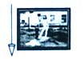悬挂正相框 B．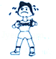用力拉弹簧
C．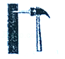往墙敲钉子 D．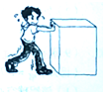向前推物体
【答案】A。
【解析】A、悬挂正相框是利用了重力方向是竖直向下的，只要相框的边缘与重锤线平行，则说明相框挂正，故A符合题意。
B、用力拉弹簧，说明力可以改变物体的形状，故B不符合题意。
C、往墙敲钉子，体现了压力的作用效果，故C不符合题意。
D、向前推物体，物体在力的方向上运动，说明力正在做功，故D不符合题意。
故选：A。
典例四 一物体在月球受到的重力等于地球上的．将120kg的物体放到月球上，其质量是 kg，重力是 N。
【答案】120；200。
【解析】质量是物体的一种属性，不随物体位置的变化而变化，则该物体在月球上的质量与在地球上的质量相同，都是120kg；
物体在地球上的重力：G_{地}＝mg＝120kg×10N/kg＝1200N，
由题意可知，物体在月球上的重力：G_{月}＝G_{地}＝×1200N＝200N。
故答案为：120；200。
专题四：弹力及弹簧测力计
※专题概述
1.物体由于发生弹性形变而产生的力叫做弹力。日常生活中遇到的大部分力，其实质都是弹力，如压力、支持力、拉力、推力等。
2.弹簧测力计是利用弹簧在弹性限度内所受拉力越大，弹簧伸长量越大且伸长量与拉力成正比的原理制成的。要注意如果弹簧受到的拉力超过了弹簧的弹性限度，弹簧将不能自动恢复到原状。
典例一 如图所示的四种情景，所受到的力不属于弹力的是（ ）。
A．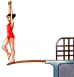 跳板对运动员的支持力 B．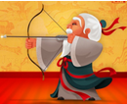弦对箭的推力
C．竹子对熊猫的拉力 D．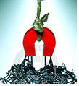磁铁对大头针的吸引力
【答案】D。
【解析】A、运动员压跳板，使跳板变弯，跳板发生弹性形变产生弹力，跳板对运动员的支持力是弹力，故A不符合题意；
B、运动员拉开弓，弓发生弹性形变产生弹力，弦对箭的推力是弹力，故B不符合题意；
C、熊猫向下拉竹子，竹子发生弹性形变产生弹力，竹子对熊猫的拉力是弹力，故AC符合题意；
D、磁铁具有吸引铁、钴、镍等物质的性质，不是弹力，故D符合题意。
故选：D。
典例二 如图所示，将弹簧测力计A、B的挂钩挂在一起，然后用手水平左右拉弹簧测力计的圆环使其保持静止状态，当弹簧测力计A的示数为3N时，则弹簧测力计B的示数及右手对弹簧测力计B的拉力大小分别是（ ）。
A．3N、3N B．3N、6N C．0N、6N D．6N、3N
【答案】A。
【解析】弹簧测力计A的读数为3N时，说明弹簧测力计A的弹簧受力为3N，由于弹簧测力计A处于静止，受平衡力作用，则左侧手对弹簧测力计的拉力为3N；
弹簧测力计A的弹簧受力大小为3N，由于力的作用是相互的，A弹簧对B弹簧的拉力等于弹簧测力计A的弹簧受力大小，也是3N，即弹簧测力计B的示数为3N；
而两个弹簧测力计整体要处于平衡状态，右手对弹簧测力计B的拉力等于左侧手对弹簧测力计的拉力，也是3N。
故选：A。
典例三 一根弹簧原长10cm，若挂5N物体时，弹簧长为12cm，那么挂10N物体时，则（ ）。
A．弹簧伸长了2cm B．弹簧伸长了12cm
C．弹簧的长为 24cm D．弹簧伸长了4cm
【答案】D。
【解析】由题知F₁＝5N，△L₁＝12cm﹣10cm＝2cm，F₂＝10N；
根据弹簧的伸长量与弹簧所受拉力成正比得：
F₁：F₂＝△L₁：△L₂
所以5N：10N＝2cm：△L₂
△L₂＝4cm，
所以弹簧的长度为10cm+4cm＝14cm；故D正确，ABC错误。
故选：D。
典例四 小明同学在竖直悬挂的弹簧下加钩码，做“探究弹簧伸长量与弹力的关系”实验。下表是小明同学收集的实验数据。
弹力/N | 0 | 0.5 | 1.0 | 1.5 | 2.0 | 2.5
弹簧总长度/cm | 6.0 | 7.2 | 8.4 | 9.6 | 10.8 | 12.0
弹簧伸长量/cm | 0 | 1.2 | 2.4 |  | 4.8 | 6.0
（1）请你帮助小明同学完成上表的空白处。
（2）在坐标中画出的弹簧伸长量与弹力的关系图。
（3）分析实验数据或从弹簧伸长量与弹力的关系图，你可得到的结论是 。
（4）支持你上述结论的依据是： 。
（5）此实验结论在实际中的一个应用是： 。
（6）在对本实验数据分析的过程中，你觉得运用图象分析的优点有哪些？（说出一点即可） 。
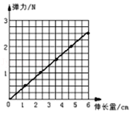
【答案】（1）3.6；（3）在弹性限度内，弹簧的伸长量与弹力成正比；（4）图象为过原点的一条直线；（5）弹簧测力计；（6）用图象分析实验数据更直观明了（或可以了解变化趋势；可以得到其间任意伸长量对应的弹力大小等）。
【解析】（1）通过观察表格中其它四组数据可知：弹力每增加0.5N，弹簧的伸长量就增加1.2cm，则当弹力为1.5N时，弹簧的伸长量为1.2cm×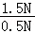＝3.6cm；
（3）分析实验数据或从弹簧伸长量与弹力的关系图，可得到的结论是：在弹性限度内，弹簧的伸长量与弹力成正比；
（4）由图象可以看出，弹簧的伸长量与弹力的图象为过原点的一条直线，即正比例函数图象；
（5）在弹性限度内，弹簧的伸长量与弹力成正比，此实验结论应用在我们所学过的弹簧测力计这一测量工具中；
（6）用图象分析实验数据更直观明了；可以了解变化趋势；可以得到其间任意伸长量对应的弹力大小等。
故答案为：（1）3.6；（3）在弹性限度内，弹簧的伸长量与弹力成正比；（4）图象为过原点的一条直线；（5）弹簧测力计；（6）用图象分析实验数据更直观明了（或可以了解变化趋势；可以得到其间任意伸长量对应的弹力大小等）。
专题五：探究重力与质量的关系
※专题概述
1.需要进行的操作：用天平测出物体的质量，用弹簧测力计测出物体的重力。
2.数据处理方法：用计算比值的方法处理或作出物体的G-m图像。
3.多次测量的目的：寻找普遍规律。
4.实验结论：物体所受重力跟它的质量成正比，关系式为G=mg。
典例一 地球附近物体都要受到重力，小明同学认为物体的重力大小与物体的质量有关，他用天平、钩码、弹簧测力计进行了探究。
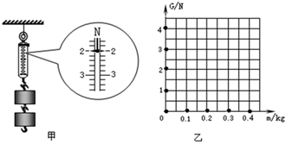
(1)你________(选填“同意”或“不同意”)物体的重力大小与物体的质量有关。依据是_________。
(2)如图甲是他第2次测量中弹簧测力计的读数，该测力计的量程是______N，分度值是______N，请将此时测力计的示数填入下表的空格处。
次数 | 1 | 2 | 3 | 4

质量m/kg | 0.1 | 0.2 | 0.3 | 0.4
重力G/N | 1 | ________ | 3 | 4
(3)请你根据表格中的实验数据，在图乙中作出重力随质量变化的图象。（______）
(4)由图象可知:物体的重力跟物体的质量成________。
(5)若干年后，小明在我国建成的太空站工作时，你认为他用同样的器材_____(选“能”或“不能”)完成该探究。
【答案】同意；举物体，物体质量越大，越费力；0—5；0.2；2；见解析；正比；不能。
【解析】（1）重力大小随质量的增大而增大，并且增大的倍数相等，从而得出重力与质量的关系；
故同意物体的重力大小与物体的质量有关的猜想；
（2）观察图象发现，弹簧测力计的量程是0-5N，弹簧测力计的分度值是0.2N，此时弹簧测力计的示数为2N；
（3）根据表中的数据描点，连线得重力随质量变化的图像，如图所示；
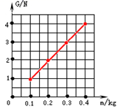
（4）由图像可知：质量增大几倍，重力也相应的增大几倍，即是重力和质量的比值是不变的，因此可以得出的结论是：物体的重力和质量成正比；
（5）太空处于失重状态，无法测出物体的重力，故此实验不能完成。
典例二 一宇航员用托盘天平和弹簧测力计研究物体在地球上和月球上受到的重力和物体质量的关系，他得到如表一和表二所示的数据：
表一：在地球上
实验序号 | 质量（kg） | 重力（N） | 重力/质量/（N/kg）
1 | 0.2 | 1.96 | 9.8
2 | 0.3 | 2.94 | 9.8
3 | 0.4 | 3.92 | 9.8
表二：在月球上
实验序号 | 质量（kg） | 重力（N） | 重力/质量/（N/kg）
4 | 0.2 | 0.32 | 1.6
5 | 0.3 | 0.48 | 1.6
6 | 0.4 | 0.64 | 1.6
（1）分析比较实验序号1、2、3（或4、5、6）的数据的倍数关系，可以归纳出的初步结论是：________。
（2）分析比较________的数据后（填写实验序号），可以归纳出的初步结论是：质量相同的物体在地球上受到的重力比在月球上受到的大。
（3）结合表中的数据可知，一个质量为60kg的中学生，到月球上后，他的质量为________kg，在月球上受到的重力为________N。
【答案】（1）物体在同一位置上受到的重力大小与它的质量成正比；（2）1、4（或2、5或3、6）；（3）60；96。
【解析】（1）分析比较实验序号1、2、3（或4、5、6）中重力与质量的倍数关系，可以归纳出的初步结论是：物体在同一位置上受到的重力大小与它的质量成正比。
（2）分析比较表一与表二的数据1、4（或2、5或3、6）后，可以归纳出的初步结论是：质量相同的物体在地球上受到的重力比在月球上受到的重力大。
（3）地球上质量是6kg的物体到月球表面，只是位置的变化，其质量不变，还是60kg；地球上质量是60kg人，在月球上重力为60kg×1.6N/kg＝96N。
典例三 地球附近物体都要受到重力，小李同学认为物体的重力大小与物体的质量有关，他用天平、钩码、弹簧测力计进行了探究。
次数 | 1 | 2 | 3 | 4
质量m/kg | 0.1 | 0.2 | 0.3 | 0.4
重力G/N | 1 | ________ | 3 | 4
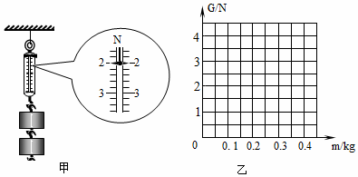
（1）如图甲是他第2次测量中弹簧测力计的示数，请将此时测力计的示数填入表格的空格处。
（2）你________（选填“同意”或“不同意”）物体的重力大小与物体的质量有关的观点，依据是________。
（3）请你根据表格中的实验数据，在图乙中作出重力随质量变化的图象。
（4）由图象可知：物体的重力大小跟物体的质量成________。
【答案】（1）2；（2）同意；质量增大为原来的几倍，重力也增大为原来的几倍；（3）如图所示；（4）正比。
【解析】（1）由图知，弹簧测力计的一个大格代表1N，一个小格代表0.2N，弹簧测力计示数是2N；
（2）同意物体的重力大小与物体的质量有关的观点，依据是质量增大为原来的几倍，重力也增大为原来的几倍；
（3）描出（0.1，1）（0.2，2）（0.3，3）（0.4，4）各点，然后用平滑的线连接起来，如下图所示：
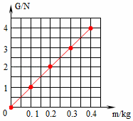
（4）因物体的重力随质量的变化关系图由象为过原点的直线，故物体的重力跟物体质量成正比。
典例四 在探究“重力的大小跟质量的关系”实验中，老师给不同小组提供了相同规格及标度相同的透明坐标纸（如图甲所示），随机提供绿豆、红豆或黄豆一包（每组只有一种豆类），利用弹簧测力计和天平测得多组重力与质量的实验数据。
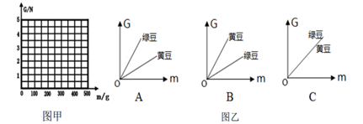
（1）根据测得的实验数据描绘成G-m的图像；发现图像是一条经过原点的直线，由此可知“物体所受重力大小与质量成_______”；
（2）有小组提出可以将绿豆和黄豆两组数据的透明坐标纸进行重叠后，观察绘制的图像，图线可能是图乙中_______，以此判断重力与物质种类的关系。（已知ρ_{绿豆}﹥ρ_{黄豆}）
（3）经过一段时间的学习后，老师提出把弹簧测力计改装成测量液体的密度秤，具体操作如下：
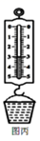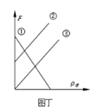
用同一小桶分别盛满不同的液体（图丙），用弹簧测力计测出小桶的重力为1N，装满水后总重力为3N，再装满另一液体时示数为4N，则液体密度为_______kg／m³。用这样的方法分别在弹簧测力计的示数处标注对应其它液体的密度；小宇对本实验原理进行了进一步分析，从而得到弹簧测力计的示数与被测液体的密度之间的函数关系，则符合此关系的应是图丁中的图线____（选填“①”、“②”或“③”）；若某次测量液体密度时，小桶中没有装满待测液体，则测量结果与真实值相比会_______（选填“偏大”、“不变”或“偏小”）。若要提高此密度秤的精确度，可采用的方法是_______。
【答案】正比；C；1.5×10³；②；偏小；增大桶的体积。
【解析】(1)分析图象是一条经过原点的直线，说明物体所受重力大小与质量成正比；
(2)因物体所受重力大小与质量成正比，为一定值，故图线可能是图乙中C，以此判断重力与物质种类的关系；
(3)装满水的重力为：G_{水}=3N-1N=2N，
装满液体的重力为：G_{液}=4N-1N=3N，
因桶的容积不变，水的体积等于液体的体积，故有：V_{水}=V_{液}
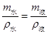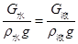
ρ_{液}=×ρ_{水}=×1.0×10³kg/m³=1.5×10³kg/m³；
(4)由题意可知，先将小桶挂在弹簧测力计上，再将指针调到零刻度线处（相当于塑料杯的质量忽略不计），小桶的容积不变，由F=G=mg=ρVg可知，F与液体密度的大小成正比，故图线①不符合此关系；
图线②表示小桶有一定的重力，当液体具有一定质量时，F与液体密度的大小成正比，故图线②符合此关系；
以上内容仅为本文档的试下载部分，为可阅读页数的一半内容。如要下载或阅读全文，请访问：https://d.book118.com/888100005066006043

